PARASSITI INTESTINALI : I VERMI
Tra le più frequenti parassitosi riscontrabili nei nostri animali domestici, rientrano senza ombra di dubbio quelle sostenute dai cosi detti “vermi intestinali”.
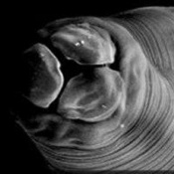
Si tratta di parassiti da non sottovalutare vista la miriade di problematiche, anche serie, che causano alla salute del cane, del gatto ma anche all'uomo.
Questi parassiti vivono a spese dell'organismo che li ospita, debilitandolo ed indebolendolo al punto di dover ricorrere alle cure veterinarie per non incorrere in gravissime conseguenze, finanche alla morte.
Negli animali giovani, ed in particolar modo nei cuccioli, i vermi risultano essere più pericolosi che negli animali adulti;

cio' e' dovuto al fatto che il sistema immunitario degli animali piu' giovani e meno immunocompetente di quello degli adulti. Anche per questo motivo e' importante portare a passeggio i cuccioli in luoghi il piu' possibile puliti e con pochi escrementi abbandonati.

I cuccioli infestasti spesso presentano accentuato dimagramento, debolezza, addome gonfio e dolorante con gravi disturbi intestinali. A cio' spesso si assomma una scadente qualita' del pelo e della cute, gli animali presentano, a volte, un prurito perianale che li induce a trascinare e strofinare il sedere sul terreno causandosi lesioni. Puo' essere presente tosse e talvolta mancato coordinamento motorio.
A seconda del tipo di parassita si puo' passare da una situazione di diarrea persistente ed estremamente maleodorante ad una condizione di feci scarse.
La gravita' della sintomatologia e' direttamente proporzionale al numero di
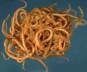
parassiti presenti, in caso di forti o fortissime infestazioni l'animale presenta spesso una marcata disidratazione, anemia e stentata crescita, cachessia, distensione intestinale palpabile.

Negli animali adulti la sintomatologia e' molto simile ma meno grave, proprio per il fatto che hanno maggiori risorse e sono piu' robusti. Anche nei soggetti adulti le forti infestazioni causano dimagramento, qualita' scarsa del mantello e debolezza.
Gli adulti proprio come i cuccioli vanno trattati sia per il benessere e la salute dell'animale, sia per ridurre la pressione ambientale di questi parassiti.
Le infestazioni parassitarie vengono ambulatorialmente diagnosticate mediante l'esame microscopico delle feci o con il repere sul pelo nella zona perianale delle proglottidi (vedi oltre).

Il quadro clinico risulta essere abbastanza difformea sempre riconducibile ad uno almeno dei seguenti sintomi:
- dimagramento
disturbi a carico dell'apparato gastroenterico
diarrea
diarrea ematica
turbe del sistema nervoso
sviluppo anormale nei cuccioli
disvitaminosi
anemia
diminuita resistenza agli sforzi
predisposizione al rachitismo
predisposizione alle malattie infettive
Specialmente nelle collettivita' di cani e gatti (allevamenti, canili, gattili, negozi, pensioni per animali...) sono presenti sovente infestazioni multiple supportate da diverse specie di parassiti sia appartenenti ai platelmiti che ai nematelmiti che ad entrambi contemporaneamente.
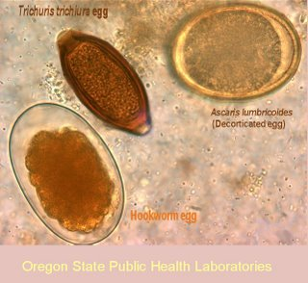
Le infestazioni multiple, come e' logico, sono senz'altro piu' serie, gravi e defedanti delle parassitosi singole, ed a maggior ragione devono essere prontamente eliminate.
Esistono una miriade di vermi parassiti, di seguito daremo spazio solamente ai piu' frequenti ed importanti. Come gia' accennato questi parassiti appartengono a piu' specie come ad esempio i vermi tondi (nematelminti) ed i vermi piatti (platelminti).
a) ASCARIDI : sono grossi vermi tondi dei cani e dei gatti, si rinvengono comunemente soprattutto nei cuccioli.
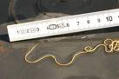
Delle tre specie Toxocara canis, Toxascaris leonina, e Toxocara cati, la più importante è la T. canis, non solo perche' la larva puo' migrare nell'uomo ma perche' nei cuccioli puo' essere mortale. I cuccioli si possono infestare attraverso il latte materno durante le fasi dello svezzamento. Le larve prima di diventare adulte compiono una “migrazione” attraverso i tessuti dell'organismo. In seguito a questa migrazione, una parte di queste larve rimane quiescente nei tessuti e negli organi sotto forma di cisti, mentre una grossa parte raggiunge l'intestino nella quale si insedia.

Le femmine sono in grado di produrre anche 200.000 uova al giorno. Una volta emesse con le feci, le uova possono resistere nell'ambiente diversi mesi prima di venir ingerite da altri animali; in questo modo si ha la diffusione del parassita.
Nell'uomo la maggior parte delle infestazioni e' asintomatica, ma possono comparire febbre, splenomegalia con interessamento polmonare. Raramente una larva puo' localizzarsi nella retina causando disturbi della visione (migrazione larvale oculare).
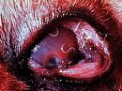
b) ANCHILOSTOMI : anche questi vermi si rinvengono con maggior facilità nei cuccioli o nei soggetti giovani, visto che gli adulti tendono a sviluppare una certa immunita'.

Nutrendosi di sangue, che succhiano dalle pareti intestinali, questi vermi provocano un'anemia acuta seguita spesso da anemia ferro priva. I cani adulti possono ospitare qualche parassita senza manifestare sintomatologia clinica. Una grave enterite emorragica con ispessimento della mucosa intestinale e' stata osservata in molti casi di massiccia infestazione. L'infezione si ha mediante ingestione di uova
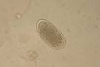
lasciate nell'ambiente, ma le larve possono penetrare la cute ed essere anche trasmesse con il latte materno.
E' possibile l'infestazione umana da parte di questi vermi;
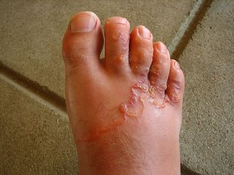
in taluni casi si possono osservare localizzazioni diverse da quella intestinale.
c) TRICURIDI : questi vermi albergano comunemente nell'intestino cieco, con l'apparato buccale saldamente conficcato nella parete intestinale.

Si nutrono di sangue ingenerando un quadro di anemia. Le lacerazioni inflitte alla mucosa sono all'origine del rinvenimento di sangue nelle feci, che possono essere diarroiche o malformate. La contaminazione degli animali avviene per ingestione delle uova

che sono estremamente resistenti. Infatti se trovano condizioni ambientali favorevoli rimangono infettanti per oltre cinque anni.
d) CESTODI : a questi platelminti appartengono il Dipylidiun caninum,
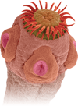
l'Echinococcus granulosus e la Taenia spp. Il ciclo vitale di questi parassiti è abbastanza complesso ma è importante sapere che sia gli animali domestici sia l'uomo possono essere infestati;
nell'uomo i vermi possono raggiungere dimensioni ragguardevoli superando i due metri di lunghezza.
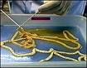
Le pulci svolgono un ruolo importante nel ciclo del Dipylidium c. mentre è nutrendosi di topi, ratti e carogne che i cani e i gatti possono venir infestati dagli altri parassiti. Gli animali infestati liberano nell'ambiente le proglottidi che ingerite da altri ospiti chiudono il ciclo.
I cestodi adulti nell'intestino dei cani e dei gatti sono raramente causa di un grave malattia e i segni clinici, se presenti, dipendono dal grado di infestazione, dall'eta' e dalle condizioni generali dell'ospite. Questi segni possono variare da scarso accrescimento, malessere, irritabilita', appetito capriccioso, pelo arruffato, coliche, lieve diarrea. La diagnosi e' basata sul rinvenimento nelle feci delle proglottidi e delle uova.
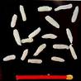
Le proglottidi si possono trovare anche nel pelo della zona perianale ed assomigliano a dei chicchi di riso.

